Экраны оплаты
Ввод логина - номера телефона плательщика
QR код позволяет перенести оплату в телефон или сканировать QR код с бумажного ценника 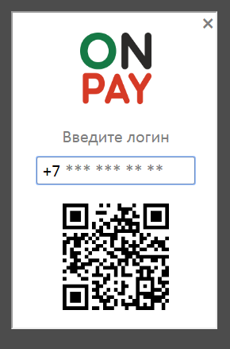
Ввод пароля от кошелька 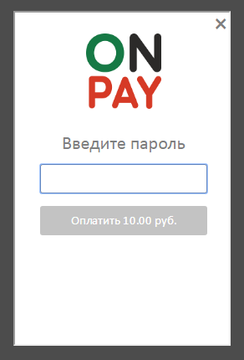
Пароль минимум 8 знаков 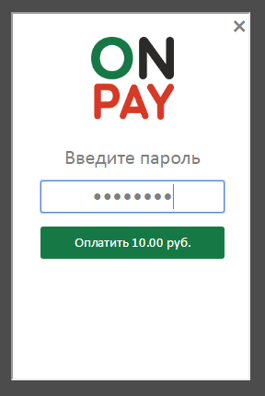
Завершение оплаты 

